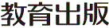
みんなで考えて調べる小学理科ワークシート４年
９ もののあたたまり方 ４年 組 名前（ ）
これまで調べてわかったことをもとに，金ぞく，水，空気のあたたまり方に
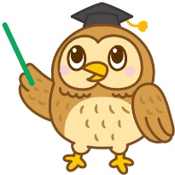
ついてまとめましょう。
あたたまり方について，
金ぞく，水，空気，３つの
同じところやちがうところは
何かな？

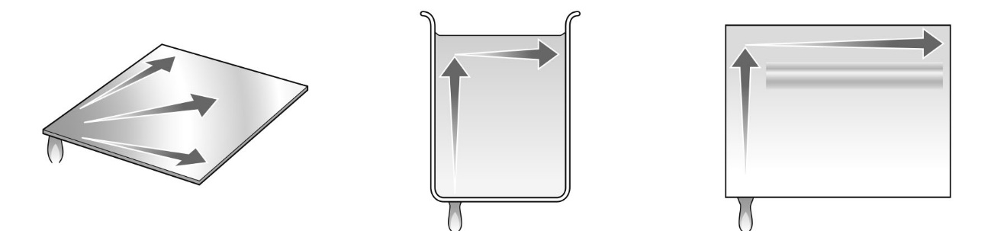

・ は，熱すると，熱せられたところから順に，周りへと

伝わるようにあたたまる。

・水は，熱せられたところが の方へ動いて， から

順にあたたまる。

・ は，水と同じように，あたためられたところが の

方に動いて， から順にあたたまる。

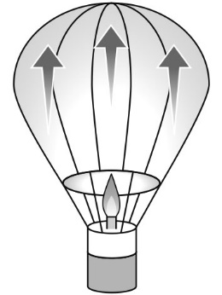
【【広がる学び】】
熱気球
あたためられた空気が上に動くせいしつを利用した
ものに熱気球があります。熱気球は，気球の中の空気を
あたためたり，あたためた空気をにがしたりすることで，
飛ぶ高さを調整しています。
令和２年度版「未来をひらく小学理科４」準拠 新しく勉強した言葉には下線を引いておきましょう。

